**关于搜救客户端的设计总结（一）**

搜索客户端设计

关于我们的实践项目，我也将全程的模型画了一遍，现在对整个项目已经有了清晰的认识总的来说我们的项目分为三个部分，第一是搜救人员的操控端，第二部分还有无人机上面搭载的小手机需要给无人机提供信号支持，第三部分就是假设被困人员手机上都安装着我们的小app。

而我的任务就是负责开发搜救人员的客户端，下面是我在开发过程中遇到的问题，做了一些整理。

首先作为一个软件要先设计好他的界面，和逻辑关系，以及流程图。因为时间紧迫我只是在草稿纸上：

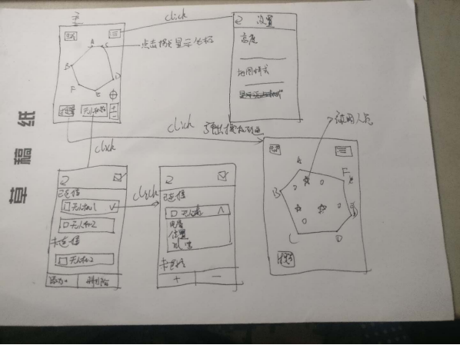

咳咳，虽然比较简陋但是基本上把一个软件应有的结构画了出来，下面就是对每一个界面进行设计。

首先是主界面沿用之前写过的一个demo就是在百度地图上标注点并形成一定区域，在原来的基础上我有设计了三个按钮分别用来实现一键搜救和撤销地图上已经标注点的作用，

如图：

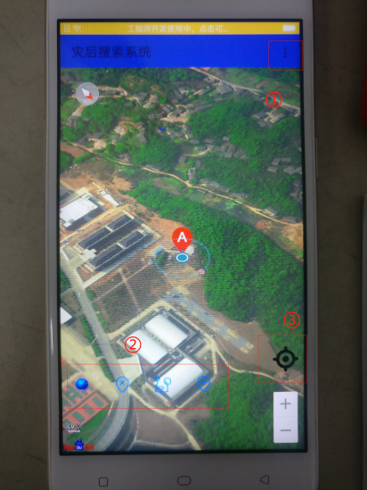

**一**

其中①位置我采用了toolbar的控件，然后在右上添加了菜单栏：具体实现也非常简单

首先在xml布局文件中添加toolbar代码如下：

<**android.support.v7.widget.Toolbar**  
**android:id="@+id/toolbar"**  
**android:layout_width="match_parent"**  
**android:layout_height="50dp"**  
**android:layout_alignParentStart="true"**  
**android:layout_alignParentLeft="true"**  
**android:layout_alignParentTop="true"**  
**android:layout_marginStart="0dp"**  
**android:layout_marginLeft="0dp"**  
**android:background="#3F51B5"**>  
  
</**android.support.v7.widget.Toolbar**>

然后在对应的Activity中添加进去并进行设置：

http://www.learnerhub.net/133-1/134_2/uploads/2f9b5d4edc464f02e4ae9cc7c811567a/%E5%9B%BE%E7%89%87.png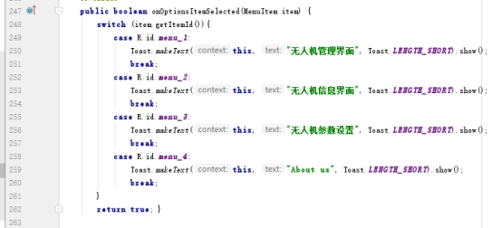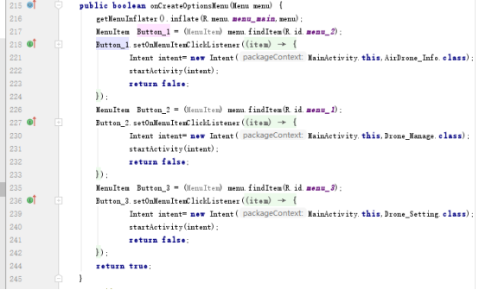

PS：其中需要注意的是第一张图的this.setSupportActionBar(toolbar);方法需要activity继承APPCompatActivity才能使用

最后一幅图是每个菜单对应的Activity启动。

还需要的是在menu.Xml中要实现创建好需要的菜单格式：、

*<?***xml version="1.0" encoding="utf-8"***?>*<**menu xmlns:android="http://schemas.android.com/apk/res/android"**  
**xmlns:app="http://schemas.android.com/apk/res-auto"**> <**item**  
**android:id="@+id/menu_1"**  
**android:orderInCategory="80"**  
**android:title="无人机管理"**  
**app:showAsAction="never"**/> <**item**  
**android:id="@+id/menu_2"**  
**android:orderInCategory="80"**  
**android:title="无人机信息"**  
**app:showAsAction="never"**/> <**item**  
**android:id="@+id/menu_3"**  
**android:orderInCategory="80"**  
**android:title="无人机飞行设置"**  
**app:showAsAction="never"**/> <**item**  
**android:id="@+id/menu_4"**  
**android:orderInCategory="80"**  
**android:title="关于我们"**  
**app:showAsAction="never"**/>  
</**menu**>

这样就可以了。

**二**

下面是②方面的内容

四个按钮我都是采用了图像按钮的格式，但是一开始我将它们放到地图上的时候他们都会被地图覆盖掉，也就是不能将其放到地图上面，后来经过调试才发现是布局的问题，后来我将布局变成了**ConstraintLayout才**将其解决。

后来在设计图片格式的时候发现

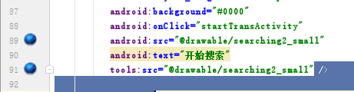

虽然两种方式都能将背景图片设计成需要的样式但是后者不能将background挡住，根据我的实验android:src>background>tool:src

**三**

位置③关于定位按钮的设计（原谅我找不到比较好看的图标了，只能凑活着用这个了）

具体的实施方法是点击按钮后地图回到自身定位点，即返回自己所在的经纬度并在地图上显示出来。那就比较简单了：

在百度地图上的SDK上都能查到对应的函数：

Button bt_request = (Button) findViewById(R.id.***request***);  
bt_request.setOnClickListener(**new**View.OnClickListener() {  
    @Override  
    **public void**onClick (View v) {  
  
        **mLocClient**.requestLocation();  
        LatLng ll =**new**LatLng(**locData**.**latitude**,**locData**.**longitude**);//获取经纬度  
        MapStatusUpdate u = MapStatusUpdateFactory.*newLatLng*(ll);  
        **mBaiduMap**.animateMapStatus(u);  
        **mBaiduMap**.setMapStatus(u);  
        MapStatusUpdate u1 = MapStatusUpdateFactory.*zoomTo*(16f); *//缩放*  
**mBaiduMap**.animateMapStatus(u1);  
    }  
});